**我校召开学习贯彻落实习近平总书记对制止餐饮浪费行为重要指示精神暨学校食堂超市规范服务工作会议**

作者：   摄影：   来源：新闻中心发布时间：2020-08-29 07:57:21   字体大小：【[大](javascript:doZoom(24)) [中](javascript:doZoom(16)) [小](javascript:doZoom(10.5%20))】

​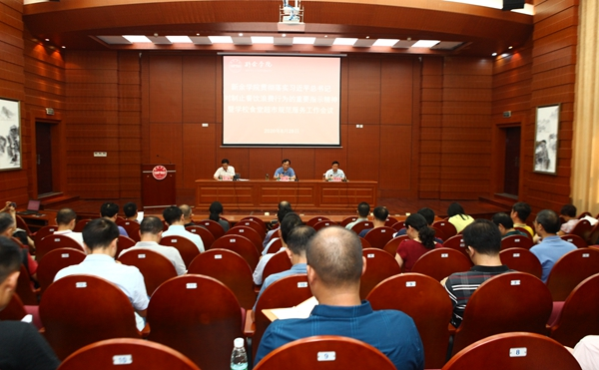

为学习贯彻习近平总书记关于制止餐饮浪费行为的重要指示精神，进一步推动学校食堂超市规范服务，8月28日，我校召开学习贯彻落实习近平总书记对制止餐饮浪费行为的重要指示精神暨学校食堂超市规范服务工作会议。校党委书记刘冬、校长张玉清出席会议。各部门、二级学院负责人，师生代表、各食堂超市经营户负责人参加会议。会议由党委委员、副校长李敏主持。

会议传达学习了习近平总书记对制止餐饮浪费行为作出重要指示精神及省教育厅有关文件精神。会议指出，习近平总书记的重要指示，从强化危机意识、维护粮食安全的战略高度，对坚决制止餐饮浪费行为、切实培养节约习惯，在全社会营造浪费可耻、节约为荣的氛围提出了明确要求，充分表明了我们党厉行勤俭节约、反对铺张浪费的鲜明态度和坚定决心。在当前特殊时期再次作出重要指示，体现了以习近平同志为核心的党中央深切关心群众生活的人民情怀。我们要认真学习领会，要深刻认识制止餐饮浪费不仅关乎社会文明进步，而且关乎粮食安全，切实把思想和行动统一到总书记的重要指示上来，以更高的政治站位，以更加自觉的行动、更加有力的措施，厉行节约、反对浪费，坚决制止餐饮浪费行为。

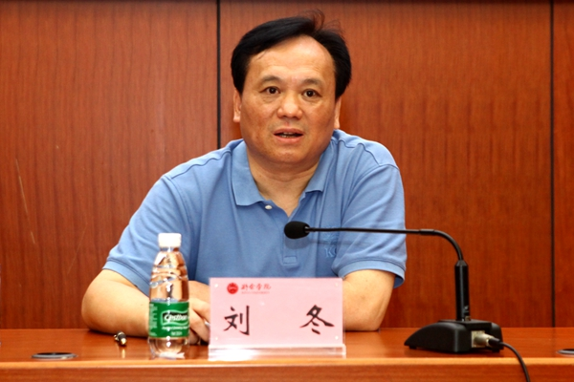

刘冬强调，全校上下要迅速掀起学习贯彻落实习近平总书记关于制止餐饮浪费行为的重要指示精神的热潮，在厉行节约反对浪费上作表率。一是增强厉行节约、反对浪费的政治自觉。要切实提高政治站位，把思想和行动统一到习近平总书记的重要指示精神上来；二是加强厉行节约、反对浪费的宣传教育。要营造好浪费可耻、节约光荣的良好氛围；三是落实厉行节约、反对浪费的各项措施。坚决落实党中央关于过“紧日子”的要求，深入贯彻中央八项规定及省、市有关实施细则精神，认真落实《党政机关厉行节约反对浪费条例》《江西省党政机关厉行节约反对浪费实施细则》等法规规定；四是争做厉行节约、反对浪费的表率。要以身作则、率先垂范，带头在社会倡导健康文明节俭的餐饮消费方式；五是建立厉行节约、反对浪费的长效机制。要建立长效机制，强化制度约束，从源头上把好关，坚决制止餐饮浪费行为。

就如何加强食堂超市监管，提高管理服务水平。刘冬强调，一是充分认识做好食堂、超市工作的重要性。加强高校食堂、超市管理确保食品安全，是深入贯彻习近平总书记对儿童青少年体质健康和学校食品安全与营养健康的重要指示精神，落实党中央、国务院和省委省政府加强食品安全保障学生饮食卫生安全工作部署的重要举措，是提高应对突发公共卫生事件能力和水平的必然要求。二是切实加强社会化改革后食堂、超市的监管。要构建监管责任体系，建立健全各项管理制度，规范食堂超市日常监管，加强食堂超市量化考核，开展食堂专项审计调查。

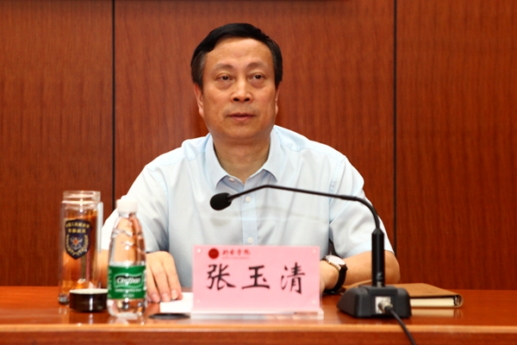

张玉清表示，要坚决贯彻落实习近平总书记重要指示精神，采取有效措施，建立健全食堂节约用餐制度，倡导“光盘行动”。他强调，全校上下要牢固树立节约光荣、浪费可耻的思想。把加强“厉行节约、反对浪费”和“打造忠诚高校，争创全国文明校园”结合起来，纳入作风建设的重要内容，融入学校日常管理之中；要坚决规范服务，确保全校师生饮食安全。建立公开透明的运行机制，切实有效规范学校食品安全工作，努力营造良好的校园周边食品消费环境；要坚决营造“厉行节约、反对浪费”和确保食品安全的良好氛围，切实增强安全意识。

会上，后勤处负责人宣读了《校园食堂、超市规范化管理工作实施方案》。